12 L'organisation des ressources dans l'entreprise
ProgrammE
THÈME 3 :  L’ORGANISATION DE L'ACTIVITÉ DE L'ENTREPRISE  Comment l'entreprise organise-t-elle ses ressources ? | Pour assurer sa production et offrir des produits adaptés aux besoins des clients, l’entreprise doit organiser ses activités. En particulier, elle est confrontée au choix entre « faire » et « faire faire ». Les autres choix en matière de financement de l’activité, d’exercice de sa responsabilité éthique, sociale et environnementale, constituent également des révélateurs essentiels du fonctionnement de l’entreprise. Enfin, organiser les ressources signifie que l’entreprise coordonne les actions de ses membres afin de réaliser un objectif commun. Il est important que l’encadrement de tout niveau prenne conscience que gérer une entreprise implique de prendre des décisions résultant de choix sous contraintes qui relèvent de différents champs, dont le champ managérial avec la mise en place de mécanismes de coordination et de contrôle et d’un style de management
 | Compétences  - Caractériser les styles de management  - Repérer le rôle des différentes parties prenantes et des contre-pouvoirs  - Identifier le type de structure, les mécanismes de coordination et de contrôle au sein de l'entreprise  - Repérer les ressources et compétences au sein de l'entreprise  - Distinguer les différents processus | Savoirs associés  - Les ressources tangibles et intangibles  - Les compétences  - Les mécanismes de coordination et de contrôle  - Les styles de management  - Les différents niveaux de management  - Les processus de l'entreprise  - La responsabilité éthique, sociale et environnementale  - Les effets d'expérience
CorrigÉ
OUVERTURE DE CHAPITRE
1. Quelle est l'activité de l'entreprise présentée et quelles sont les différentes étapes du processus productif ?
Cette entreprise française produit des vélos. Le processus productif comprend plusieurs étapes : la conception des vélos (laboratoire de R&D, tests), la fabrication, le stockage des pièces, l’assemblage des différentes pièces et le stockage des vélos finis.
2. Quelles sont les compétences et les ressources mises en œuvre dans le cadre de cette activité ?
L’entreprise met en œuvre :
- des ressources matérielles (locaux, machines, matières premières, etc.), humaines (salariés), immatérielles (marque reconnue qui équipe des coureurs professionnels), etc. ;
- des compétences techniques (ingénierie informatique en 3D, montage, préparation des commandes, etc.).

Cours
1. Appréhender l'entreprise et ses processus
1. Quels sont les trois types de processus qu'une entreprise peut mettre en œuvre pour assurer son activité ?
Les trois types de processus qu’une entreprise peut mettre en œuvre pour assurer son activité sont les processus productifs, les processus de support et les processus de pilotage (typologie de l’Afnor).
2. Identifiez de quel type de processus relèvent, pour un restaurant, l'établissement des bulletins de paye des salariés, le choix d'un nouveau fournisseur, la préparation d'un plat prévu à la carte.
L’établissement des bulletins de paye des salariés est une activité de soutien visant à optimiser la gestion des ressources mises en œuvre : cela relève donc d’un processus de support.
Le choix d’un nouveau fournisseur est une activité de prise de décision : cela relève donc du processus de pilotage.
La préparation d’un plat prévu à la carte est une réalisation correspondant à l'activité principale de l'entreprise et visant à satisfaire le client : cela relève donc d’un processus productif.
3. Identifiez les différents processus mis en œuvre par Dépann'volets dans le cadre de son activité en vous appuyant sur la typologie dressée par l'Afnor (DOC 1).
Les différents processus mis en œuvre sont :
- Les processus productifs : la prise en charge de l’intervention, la commande de pièces nécessaires, la réparation, etc. ;
- Les processus de support : l’organisation des plannings d’intervention, le suivi des réparations, etc. ;
- Les processus de pilotage : la décision de commander des pièces, etc.
4. Citez les différentes parties prenantes en présence et montrez qu'elles sont susceptibles d'exercer une certaine influence sur l'activité de l'entreprise, au sens où Michel Crozier l'entend, puis en matière de RSE.
La standardiste peut décider de répondre en priorité à une demande qui lui paraît plus urgente que les autres (dépanner une personne âgée par exemple). Le fournisseur de volets peut avoir changé de références ou augmenté ses tarifs. De son côté, le réparateur peut décider de réparer la pièce défectueuse plutôt que de la changer (démarche plus écologique).
5. En vous appuyant sur le DOC 4, quelles sont les compétences et les ressources mises en œuvre par l'entreprise Crambes ?
Les ressources et compétences mises en œuvre par l’entreprise sont les suivantes :
- Ressources tangibles : financières (2 millions d’euros d’investissement), matérielles (atelier, machines), humaines (connaissances des salariés) ;
- Ressources intangibles : labels (EPV et Origine France garantie), réputation.
- Compétences individuelles : les savoirs et savoir-faire des salariés ;
- Compétences collectives : la maîtrise complète du processus productif (« Nous fabriquons tout ici ! »), la capacité à nouer des partenariats avec le monde du luxe.
6. Montrez que la maîtrise des processus productifs confère un avantage concurrentiel à l'entreprise Crambes.
L’entreprise est en capacité de répondre aux exigences les plus pointues de ses clients prestigieux (Chanel, Jean-Paul Gaultier, etc.). Elle se démarque ainsi de la concurrence étrangère à bas coûts. Elle véhicule une image de qualité et de savoir-faire irréprochable.
Pour faire le point
À l’aide de la vidéo "La fabrication des baby-foot by Toulet Made in France" et des notions étudiées, réalisez un tableau à double entrée croisant ressources tangibles/intangibles et compétences individuelles/collectives. Proposez ensuite des exemples illustrant chacune des quatre situations possibles.
 | Ressources tangibles | Ressources intangibles
Compétences individuelles | Outils utilisés (machine de découpe du bois par exemple) | Savoir-faire (montage et réglages des barres par exemple)
Compétences collectives | Aptitude à répondre aux demandes spécifiques (baby-foot rétro-éclairé) | Renommée et prestige de la marque (produits de très haute qualité)

2. Identifier la structure organisationnelle de l'entreprise
1. En vous appuyant sur le DOC 6, identifiez la structure de l'entreprise Maldy.
L'entreprise est organisée par fonctions : administration, vente, atelier : c’est une structure fonctionnelle.
2. Quels avantages peut-on en attendre ?
C’est une organisation basée sur les compétences, dans une logique de spécialisation des salariés. Les tâches incombant à chacun sont clairement définies et les responsabilités bien établies.
3. De quel type de structure relève la nouvelle organisation du groupe VFLIT.
Il s’agit d’une structure divisionnelle par métiers : l’infogérance, la sureté, la gestion et les télécoms.
4. Justifiez cette modification de structure.
L’entreprise souhaite gagner en visibilité auprès de ses clients. Elle cherche également à réduire ses coûts fixes (coûts énergétiques, masse salariale).
5. Identifiez les mécanismes de coordination mis en place chez ExpertSud et chez Fiducap.
Chez ExpertSud :
- « Nous ne recrutons que des comptables diplômés à bac +3 » : standardisation des compétences.
- « Le responsable gère. Tout passe par lui » : supervision directe.
- « Un simple échange de regards, une attitude doivent suffire » : ajustement mutuel.
Chez Fiducap :
- « Le respect des modes opératoires est indispensable » : standardisation du travail (des procédés).
- « Chaque responsable se voit assigner un objectif de chiffre d’affaires » : standardisation des résultats.
- « Le 18, toutes les déclarations fiscales doivent être prêtes. À défaut, toute l’équipe rattrape le retard » : standardisation des normes (de comportement).
6. Repérer les mécanismes dominants dans chacune de ces deux entreprises.
Il n’y a jamais un seul mécanisme de coordination en œuvre dans une entreprise. En revanche, il y en a souvent un qui domine. Ainsi, chez ExpertSud, c'est la standardisation des qualifications qui domine, alors que chez Fiducap, il s’agit de la standardisation des normes pour tous les collaborateurs et de la standardisation des résultats pour les responsables de groupe.
Pour faire le point
À l’aide des notions étudiées, dressez une carte mentale présentant les trois structures et les six mécanismes de coordination abordés dans cette double page.
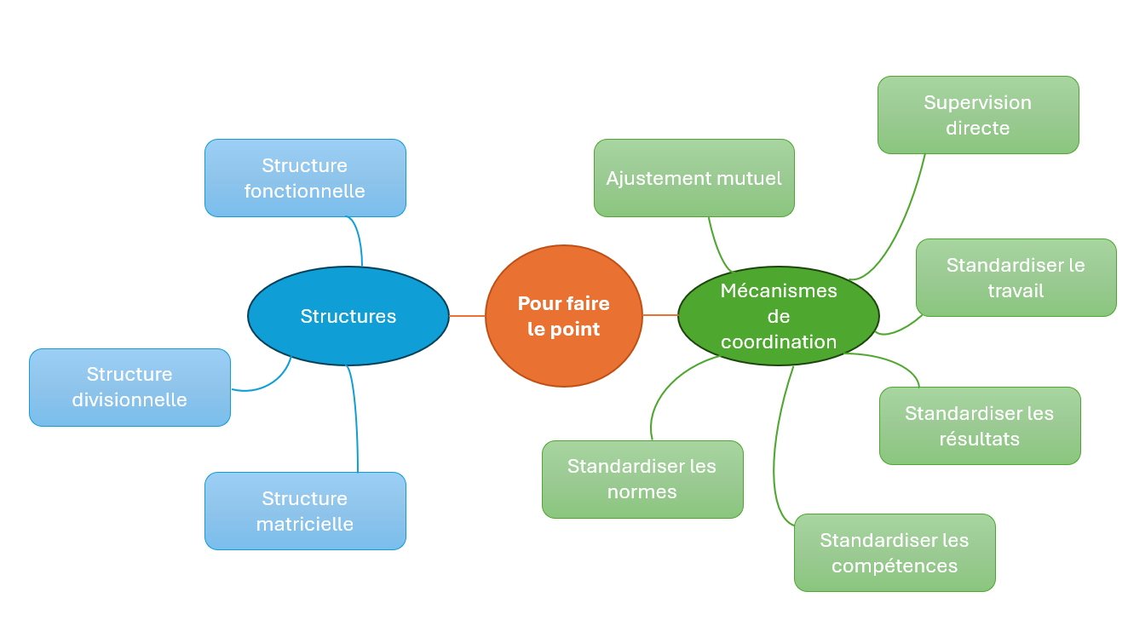
3. Analyser le management des ressources et des compétences
1. À l'aide de la typologie de Likert (DOC 11), identifiez le style de direction adopté par la direction de Sepalumic.
Le style adopté par la DRH est un style participatif. Les dirigeants encouragent les salariés à prendre eux-mêmes les décisions qui s’imposent lorsque c’est nécessaire (décentralisation de la décision).
2. Quels en sont les avantages ?
On peut citer :
- le souci d’améliorer la qualité de vie au travail en favorisant l’écoute et les échanges mutuels (« ça aide à se sentir écouté » confie un salarié) ;
- la recherche d’optimisation de la production (meilleure circulation de l’information, prise de décision au plus près du terrain) ;
- la volonté de fidéliser les salariés (limiter le turn-over) et de bien intégrer les travailleurs intérimaires (capitaliser les savoir-faire, limiter les coûts de gestion des ressources humaines).
3. Pourquoi les différents niveaux de management et les décisions qui y sont rattachées ne représentent pas les mêmes enjeux pour l'entreprise ?
Les raisons sont que :
- L’horizon temporel n’est pas le même.
- Les risques encourus ne relèvent pas du même ordre.
4. Repérez les différentes actions et décisions prises par les dirigeants de l'atelier Blam.
On peut citer :
- la décision de relever le défi de fabriquer un cheval mécanique ;
- le choix de recourir à des matériaux recyclés ;
- la nécessité de revoir les plannings ;
- l'organisation des tests ;
- etc.
5. Classez ces différentes décisions à l'aide du schéma présenté dans le DOC 13.
Management stratégique | Management tactique | Management opérationnel
- Accepter le projet du cheval galopant sur la Seine  - Associer MMProcess au projet | - Recourir à des matériaux recyclés pour tenir le budget  - Refondre les plannings | - Organiser les tests
Pour faire le point
À partir de la vidéo "Le Slip Français au JT de M6" et des notions abordées, rédigez une courte note structurée présentant la décision stratégique prise par le dirigeant de l'entreprise et ses implications à moyen terme (management tactique).
L’entreprise a décidé de diviser par deux les prix de vente des slips qu’elle produit. C’est une décision prise par le dirigeant qui impacte toute l’entreprise. Le défi est de taille : il s’agit de réduire les tarifs clients sans pour autant dégrader la qualité des produits. Le pari est de compenser l’effet prix (diminution) par un effet volume en augmentant les quantités vendues. Cela nécessite des ajustements (management tactiques) : retoucher le design, massifier les approvisionnements des différentes fournitures, repenser la logistique (0’51).
ENTRAÎNEMENT
1 Mobiliser le vocabulaire du management
Rédigez un texte d’une dizaine de lignes permettant d'analyser la démarche de diversification de l'entreprise dans la décoration intérieure.
Vous mobiliserez dans votre écrit le maximum de mots-clés donnés dans le nuage de mots ci-contre.
Proposition de corrigé
L’ajout d’une nouvelle branche d’activité est une décision stratégique : c’est une décision de long terme et qui impacte toute l’entreprise. Cette décision s’inscrit dans le processus de pilotage de l’entreprise, en vue de son développement. L’avis des salariés a été sollicité, dans le respect du style de direction consultatif prôné par le dirigeant. La mise en œuvre de cette décision a eu deux impacts notables : la nécessité d’apporter de nouvelles compétences individuelles en recrutant deux salariés et le passage à une structure fonctionnelle dans une logique de spécialisation (branche menuiserie et branche décoration).
2 Travailler les notions
1. Dites de quel niveau de management relève la décision de changement de structure évoquée. Précisez en outre de quel processus relève un tel choix.
Il s’agit d’une décision qui engage toute l’entreprise à long terme. Cette décision, prise par le dirigeant, aura des impacts sur l’ensemble de de l’entreprise. Cette décision relève du management stratégique. Comme il s’agit d’une décision, c’est le processus de pilotage qui est ici sollicité.
2. Proposez une structure adaptée à la demande de M. Lacaze, en précisant le mode de coordination dominant à mettre en place.
Une structure divisionnelle conviendrait bien : elle permettrait à chaque activité de fonctionner en autonomie en étant proche du marché. Une coordination par les résultats permettrait à M. Lacaze de garder un certain contrôle sur ces activités.
3 Se préparer à l’épreuve
Travail à faire
1. Repérez les ressources et les compétences mises en œuvre au sein de l'entreprise Nautix.
Les ressources mises en œuvre au sein de l'entreprise Nautix sont les locaux, les robots et la main d’œuvre.
L'entreprise Nautix a aussi mis en œuvre des compétences individuelles (telles que le savoir-faire) et des compétences collectives (comme l'agilité, la production sur-mesure, etc.).
2. Qualifiez la décision de relocaliser la production de mats.
La décision de relocaliser la production de mats est une décision relative au management stratégique. Cette décision permet d'avoir une meilleure image ("Made in France"), tout en conservant la rentabilité grâce à l'automatisation.
3. Traitez au choix une des questions suivantes :
Quel est le style de direction adopté par les dirigeants ?
On attend de l'élève qu'il mentionne le style participatif, tout en étayant son propos par un apport conceptuel.
Montrez que l'entreprise a su miser sur l'effet d'expérience pour réussir son pari.
On attend de l'élève qu'il fasse le lien entre la notion de « courbe d’apprentissage » évoquée dans le texte avec le concept d’effet d’expérience (non-cité dans le texte).

